
软件设计 石家庄铁道大学信息学院

实验11：装饰模式
本次实验属于模仿型实验，通过本次实验学生将掌握以下内容：
1、理解装饰模式的动机，掌握该模式的结构；
2、能够利用装饰模式解决实际问题。

[实验任务一]：手机功能的升级

用装饰模式模拟手机功能的升级过程：简单的手机(SimplePhone)在接收来电时，会发出声音提醒主人；而JarPhone除了声音还能振动；更高级的手机(ComplexPhone)除了声音、振动外，还有灯光闪烁提示。

一程序设计思想

根据装饰模式设计思想在最基础的功能上逐步添加功能，利用继承来实现原有类功能的扩展。

二程序结果截图

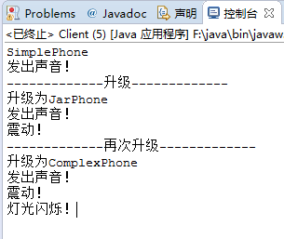

三类图

